**Яцук Павел (Jacuk Paweł)**

15 сентября 1799 г – отпевание, умер в возрасте 90 лет (родился около 1709 г) (НИАБ 136-13-919, лист 9, №17/1799-у (коп), НИАБ 136-13-938, лист 252, №17/1799-у (коп)).

**НИАБ 136-13-919:** Лист 9. **Метрическая запись №17/1799-у (ориг).**

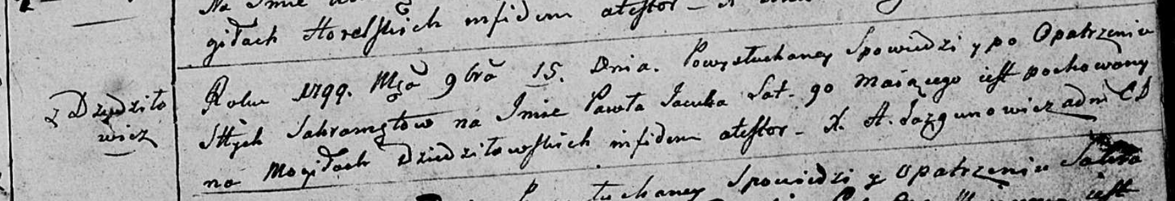

Дедиловичская Покровская церковь. 15 сентября 1799 года. Метрическая запись об отпевании.

Jacuk Paweł – умерший, 90 лет, с деревни Дедиловичи, похоронен на кладбище деревни Дедиловичи.

Jazgunowicz Antoni – ксёндз.

**НИАБ 136-13-938:** Лист 252. **Метрическая запись №17/1799-у (коп).**

(См. тж. НИАБ 136-13-919, Лист 9.Метрическая запись №17/1799-у (ориг))

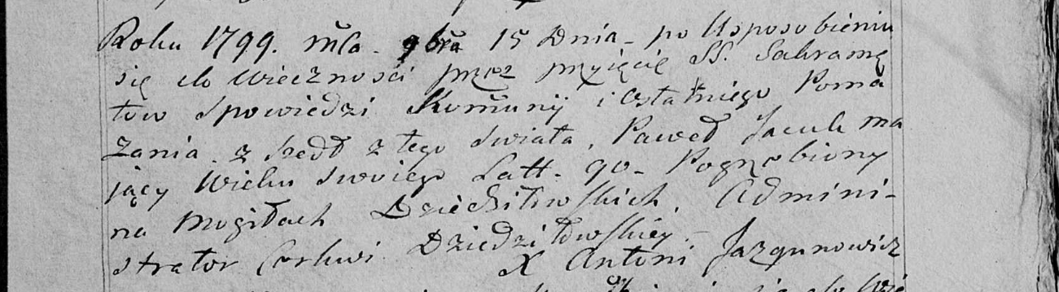

Дедиловичская Покровская церковь. 15 ноября 1799 года. Метрическая запись об отпевании.

Jacuk Paweł – умерший, 90 лет, с деревни [Дедиловичи], похоронен на кладбище деревни Дедиловичи.

Jazgunowicz Antoni – ксёндз.